

Andrei García Cuadra

Ejercicios solicitados por correo

Sistemas

20/11/2016

*2016*

# Dudas

1. ¿En qué casos .. representa la carpeta raíz y en cuáles no, especificando que se requiere una ruta relativa?

# Anexo 1.1

## 1. Cambiar al directorio raiz, comprobar cual es el directorio activo y mostrar las carpetas y ficheros que hay en el. Hacer lo mismo para el directorio de trabajo del usuario, el directorio activo y el directorio padre.

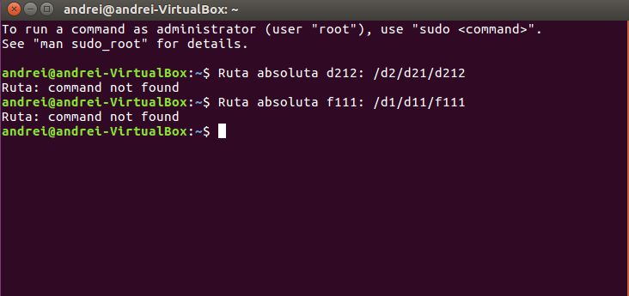

## 2. ¿En el esquema del libro, cuál es la trayectoria absoluta del subdirectorio d212? ¿Y la del fichero f111 ?

## C:\Users\Andrei\AppData\Local\Microsoft\Windows\INetCacheContent.Word\1.1.1.png

## 3. ¿Cual es la trayectoria relativa del fichero f311 si el directorio activo es d3?

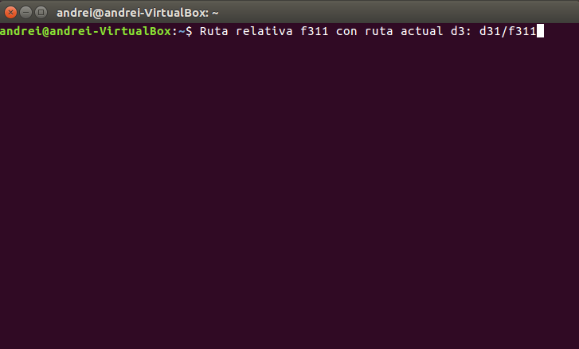

## 4. ¿Cuál es la trayectoria relativa del fichero f122 si el directorio activo es d11?

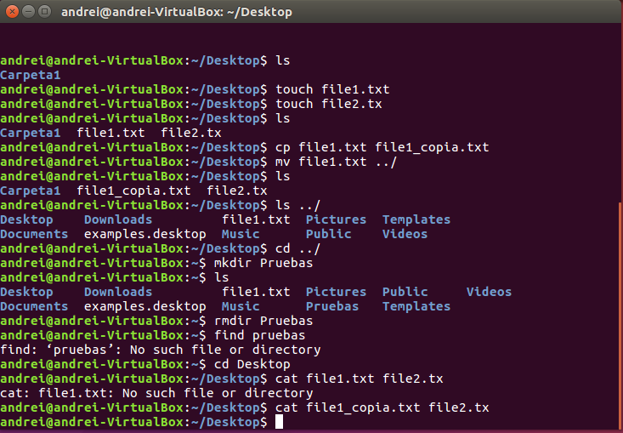

## 5. Probar las instrucciones del apartado 9.5 que se indican a continuación anotando las que no has conseguido que funcionen correctamente: ls, cp, mv, rm, cd, mkdir, rmdir, find y cat.

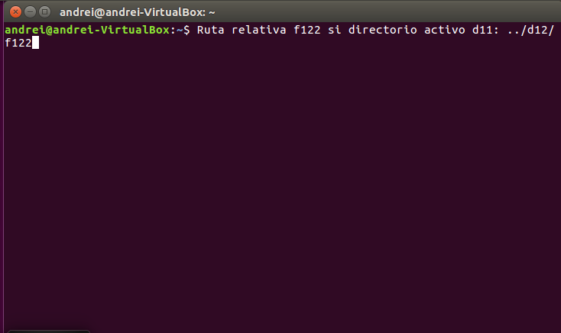

## 6. Hacer las actividades del apartado 9.9

### Partiendo del esquema anterior, con qué instrucción ...

### copiaremos todos los ficheros de d211 cuya extensión sea .txt en el directorio d32 ?. cp

cp /d2/d21/d211/*.txt /d3/d32

### copiaremos todos los ficheros y directorios de d3 en d12 si el directorio actual es d2 y usando nombres relativos ?.

cp ../d3/ ../d1/d12

### borraremos todos los ficheros y directorios de d21 que empiecen por letra minúscula y tengan extensión .exe, estando en d33 y utilizando nombres relativos ?.

rm –r –f ../../d2/d21/[qwertyuiopñlkjhgfdsazxcvbnmàèçìòèáéíóú]*.exe

### haremos que el directorio d3 y todos sus archivos y subdirectorios pasen a ser del usuario asir ?.

mv /d3 /home/asir

### cambiaremos el nombre del fichero f312 de d31 por fich_datos estando en el directorio raíz y utilizando nombres relativos ?.

cd /d3/d31/

rename f312 fich_datos

# Anexo 1.2

### 1. copiarías todos los ficheros de dir_11 cuya extensión sea .txt en el directorio dir_3 si el directorio activo es dir_2, usando nombres relativos ?.

cp ../../dir_1/dir_11/*.txt ../dir_3/

### 2. copiarías los ficheros de dir_12 cuyo nombre empiece por vocal en dir_21 si el directorio activo es dir_32, usando nombres relativos ?

cp ../dir_12/[aeiouAEIOUÁÉÍÓÚáéúíó]* ../../dir_21

### 3. borrarías todos los ficheros de dir_3 y sus subdirectorios, cuyo nombre empiece por f y tenga como extensión .doc ?.

rm –r /dir_3/f*.doc

### 4. moverías todo el contenido (y solo el contenido) de dir_2 al directorio raiz, si el directorio activo es dir_12, usando nombres relativos ?.

mv ../dir_2/* ..

### 5. borrarías dir_21 y todo su contenido estando en el directorio raiz y usando nombres absolutos ?

rm –r /dir_2/dir_21/

### 6. mostrarías el contenido del directorio dir_31 si el directorio activo es dir_3, usando nombres absolutos ?.

ls /dir_3/dir_31/

### 7. mostrarías el contenido del directorio raíz si el directorio activo es dir_12, usando nombres relativos ?.

ls ..

### 8. moverías los ficheros de dir_32 cuyo nombre empiece por una letra mayúscula y termine con otra minúscula al directorio raíz si el directorio activo es dir_1, usando nombres relativos ?.

mv ../dir_3/dir_32/[AEIOUÁÉÍÚÓ]*[aeiouáéíúóÁÉÍÚÓ] ..

### 9. crearías en dir_31 el directorio dir_311 ?

mkdir /dir_3/dir_31/dir_311

### 10. borrarías todos los ficheros de dir_21 cuyo nombre termine en un número si el directorio activo es el directorio raíz y usando nombres absolutos ?.

rm –r /dir_1/dir_21/*.[1234567890]

### 11. harías que el directorio activo sea dir_31 si el directorio activo es dir_2, usando nombres relativos ?

cd ../dir_3/dir_31

### 12. mostrarías el contenido del fichero abc.21 si el directorio activo es dir_32, usando nombres relativos ?

cat ../../dir_2/dir_21/abc.21

### 13. buscarías donde se encuentran los ficheros cuyo nombre empiece por un número dentro del directorio dir_12 siendo el directorio activo dir_3 y usando nombres relativos ?

### find ../dir_1/dir-12 –name [0-9]*

### 14. crearías el directorio dir_33 (siguiendo la lógica del esquema) si el directorio activo es dir_21, usando nombres absolutos ?.

mkdir /dir_3/dir_33

### 15. borrarías el directorio vacío dir_32?.

rmdir /dir_3/dir_32

### 16. copiarías todos los ficheros de dir_11 cuyo nombre no empiece por letra mayúscula en dir_12 siendo el directorio activo el directorio raíz y usando nombres absolutos ?.

cp /dir_1/dir_11/[!A-Z]* /dir_1/dir_12

### 17. copiarías todos los ficheros de tu directorio de trabajo en el directorio raíz ?.

cp /* ~

### 18. harías que el directorio activo pasara a ser la carpeta Descargas de tu directorio de trabajo ?.

cd ~/Descargas

### 19. borrarías el directorio dir_31 y todo su contenido si el directorio activo es dir_2, usando nombres absolutos ?

rm –r /dir2/dir_31

### 20. copiarías dir_2 y todo su contenido en dir_3 si el directorio activo es dir_11, usando nombres relativos ?

cp ../../dir_2/ ../../dir_3/

### 21. Explica con tus propias palabras en qué consiste un filtro, tubería o pippe y pon 2 ejemplos.

**Filtro**: Comando que filtra el contenido para su salida. Son muy útiles con las **tuberías**. Por ejemplo: grep (Devuelve el número de la línea al encontrar coincidencias) y sort (ordenar).

**Tubería**: La salida del comando se transfiere a su vez a otro comando, que lo trata para después mostrarlo en pantalla (si procede), permitiendo múltiples comandos en una sola línea.

Busca “hola” en dir_1 y si la encuentra, muestra su contenido.

find /dir_1/ -name hola | ls

Hace la ruta activa “/dir_1” y crea el directorio.

cd /dir_1/ | mkdir “nuevo directorio”

**Pippe**: Similar a tubería, solo que es su traducción en inglés (es lo mismo).

# Anexo 1.3

Cambiado el formato y agregada la carpeta.